

**RE 16-5 115**

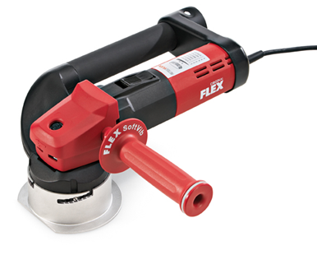

|  |
| --- |
| Technische attributen |
| Max. slijpschijf-Ø | **115 mm** |
| Max. freeskop-Ø | **80 mm** |
| Onbelast toerental | **1800-5200 /min** |
| Opgenomen vermogen | **1400 Watt** |
| Afgegeven vermogen | **880 Watt** |
| Gereedschapsopname | **M 14** |
| Afmeting (L x B x H) | **390x198x150 mm** |
| Gewicht | **3,1 kg** |

Art.nr. 505021

|  |
| --- |
| Basisuitrusting |
| 1 freeskop spits Ø 80, M 14 | **366.552** |
| 1 SoftVib-handgreep | **325.376** |
| 1 beschermkap Ø 115 mm met borstelkrans | **366.528** |
| 1 bedieningspaneel en beschermkap Ø 80 mm | **366.897** |
| 1 velcro steunschijf Ø 115/M14 | **366.609** |
| slijpschijvenset korund Ø 115 |  |
| 1 spansleutel | **366.536** |
| 1 inbussleutel, SW 4 | **102.229** |
| 1 transportkoffer TK-L BoB-2 |  |
| 1 kofferinleg TKE RE 14-5/II |  |

**RETECFLEX, het universele werktuig voor saneren, renoveren en moderniseren**

* VR microprocessor-elektronika: keuze van het toerental,toerentalregeling door tachogenerator, zachte aanloop, heropstartbeveiligingna stroompanne, overbelastingsbeveiliging entemperatuurbeveiliging
* Motor: krachtig en sterk vermogen voor snelle voortgang van de werkzaamheden
* Met dempelement tussen de as en het gebruikte gereedschap: vermindert trillingen, verhoogt de looprust, verbetert de geleidbaarheid en verlengt de levensduur van de machine
* Volledig gegoten elektronica-module voorkomt schade door metaalstof. De 3-voudige beveiliging vermindert motorslijtage, verlengt de levensduur
* Speciale transmissie: speciale tandwielreductie voor een hoger koppel in de midden en lagere toerentallen
* Stofbeschermde aan-/uitschakelaar
* Efficiënte stofafzuiging dankzij de grote diameter van de afvoerleiding. Eenvoudig en snel aan te sluiten met het FLEX Clip-systeem. Geen adapter of reductiemoffen vereist
* Afzuigstuk met traploze hoogteverstelling
* Universeel bruikbaar gereedschapssysteem dat aan uiteenlopende toepassingen bij het renoveren en moderniseren aangepast kan worden. Compact, handig en ideaal om kleinere vlakken en de rand van grotere vlakken te bewerken
* Asvergrendeling
* Uitgerust met 12 spitse hardmetalen tandfrezen. Voor het verwijderen van harde pleisterlagen, beton, schuimrupsen en lijmresten, verflagen op pleister, kunsthars-bepleistering, elastisch beschermende bekleding, pleisterlagen op houten balken en latex-/olieverf op pleister. De ondergrond wordt door de spitse vorm opgeruwd.